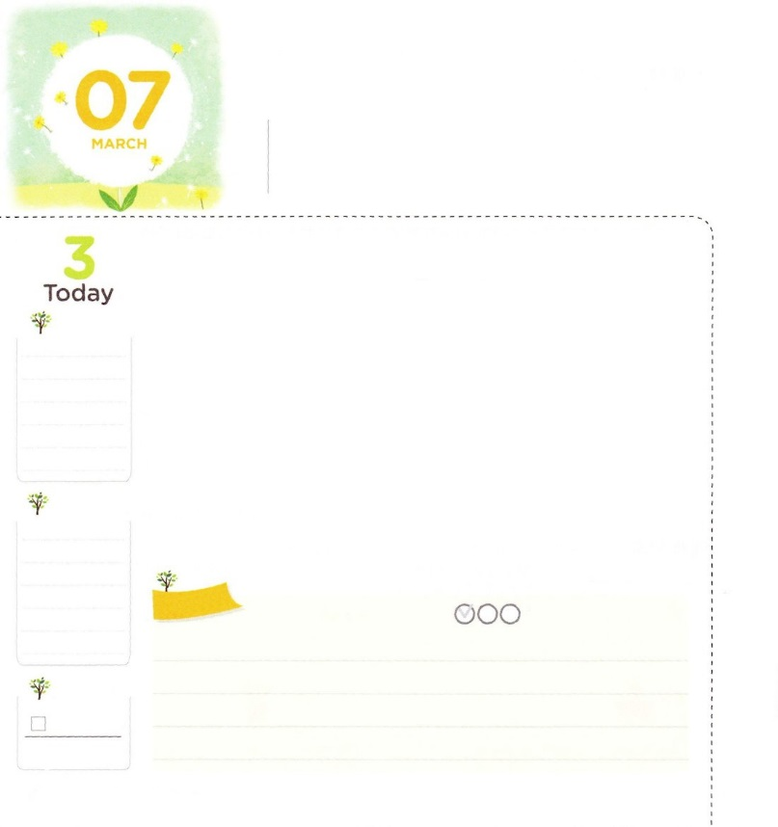

しゅうちゅう　いのりを　しよう

**ローマ12:1～2**そういうわけですから、たち。は、のあわれみのゆえに、あなたがたにおいします。あなたがたのからだを、にけれられる、い、きたえとしてささげなさい。それこそ、あなたがたのなです。このとをわせてはいけません。いや、むしろ、のみこころはか、すなわち、がいことで、にけれられ、であるのかをわきまえるために、のによってをえなさい。

**げつようび**

くのどもたちと、が、タレントになるのがだとします。テレビにてくるタレントは、かっこよくてせにえるからでしょう。しかし、からていることとはちがって、そのにはのにはすことができないしみがたくさんあるのです。でだったコメディアン、チャールズ・チャップリン（1899～1977）も、やはりくの人をしませて、いをえたのですが、はうつでしんでいました。

（）をえないまま、しみとだけをすると、むなしいになってしまいます。それならば、のどもがたなければならない（）はなんでしょうか。に、イエス・キリストのをわうです。これは、のに、イエス・キリストがずなをってるようにさせます。つ、りのえをわうです。りでやみのにつをわって、をしてをけるようになります。つ、まことののです。たちは、がもばれるとにいられるなので、がえられたタラントをして、をくしてすることがです。から3つのがのからだとにをろすようにしてくださいとりをめてみましょう。

2015.11.27　RCA3講

　きょうのいのり

　きょうのでんどう

　きょうのみことば

**エレミヤ６**

のみことばをもう

**もくそうしよう**にしたらチェックしよう

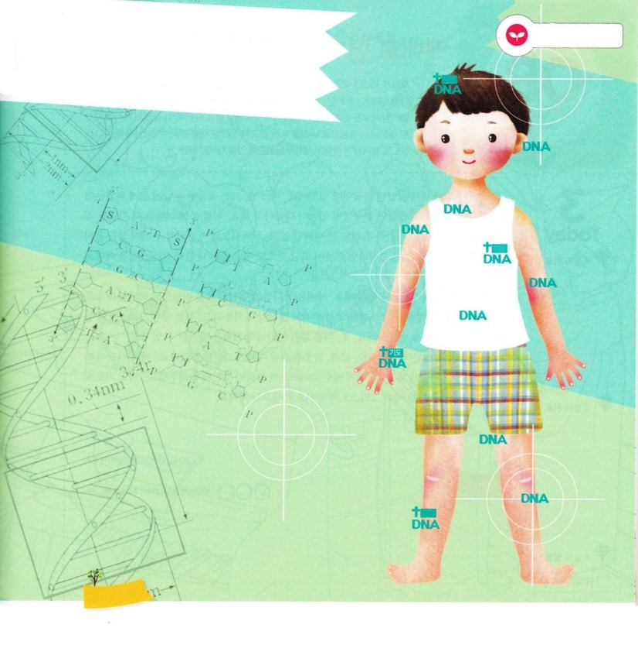

みことばを

てきようしよう

のどもにある

を、つけましょう

**みことば**

**さんび**

**いのり**

**でんどう**

**おいのり**

**しよう**

なる！のからだとにイエス・キリストのをわう、りのえをわう,まことののがをおろしますように。イエス・キリストのおによっておりします。アーメン

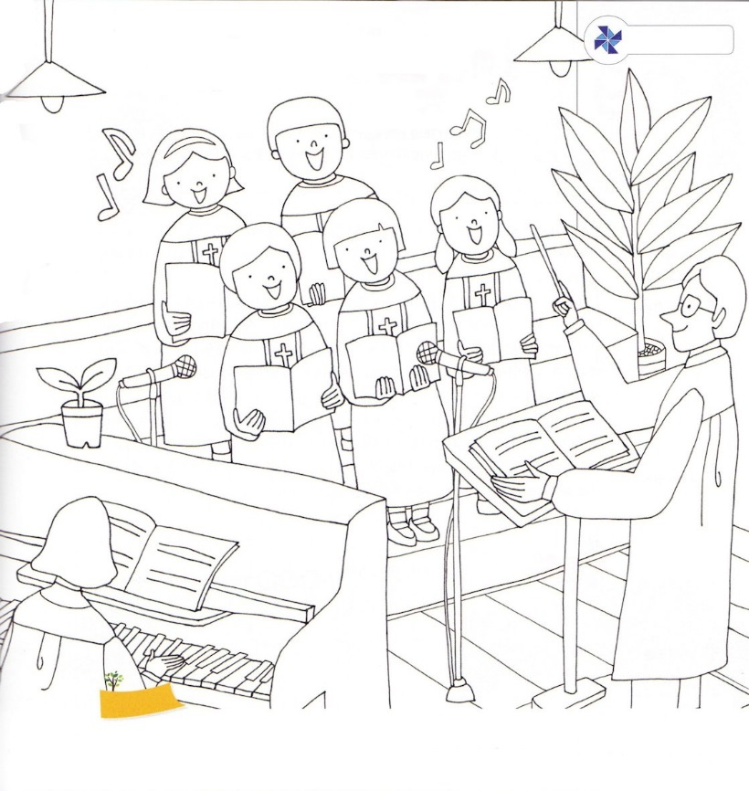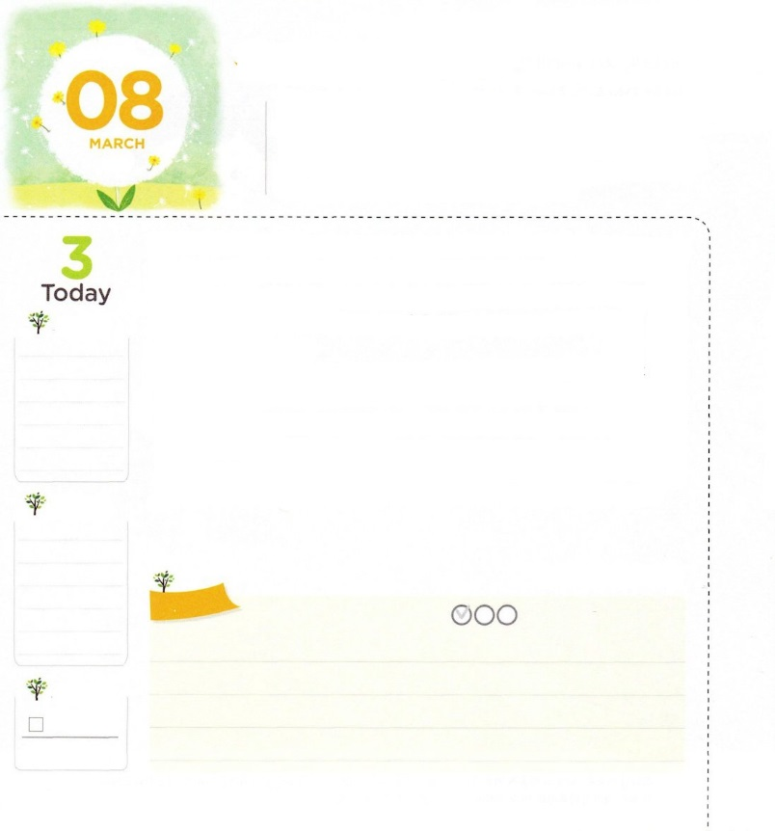

れいはいで　かわろう！

**ローマ16:25-27**のとイエス・キリストのによって、すなわち、にわたっていされていたが、やわされて、ののにい、たちのによって、のにくためにあらゆるのにらされたのによって、あなたがたをくたせることができる、にむ一のに、イエス・キリストによって、えがとこしえまでありますように。アーメン。

**かようび**

で40、らしていたがいました。ある、そのがをにするようになったのですが、、ずっとっていなかったがからたてきたということです。このことをして、いころにされたこと（、え、）は、いくらがれても、あまりわることなく、にされて、たちのをかしていることがかります。それなら、ではないことにすでにをおろしたえとは、どうすればえることができるのでしょうか。

のどもは、にしなければなりません。は、がくださるみことばをにして、とするです。をよくささげてこそ、とがいやされて、だんだんイエス・キリストのをわうとしてわります。また、にかったのをできます。

ではっていないのですが、うまくできない、ったのためにんでいますか。にのみことばにをけてみましょう。「にイエス・キリストのがされますように」とってみましょう。は、をイエス・キリストのとしてててくださるでしょう。

2015.12.05　核心訓練メッセージ

　きょうのいのり

　きょうのでんどう

　きょうのみことば

**エレミヤ７**

のみことばをもう

**もくそうしよう**にしたらチェックしよう

**をささげているののです。**

**きれいにをぬりましょう**

たのしさ

いっぱい

**おいのり**

**しよう**

なる！をして、とがいやされて、のをすることができますように。にイエス・キリストのがされますように。

イエス・キリストのおによっておりします。アーメン

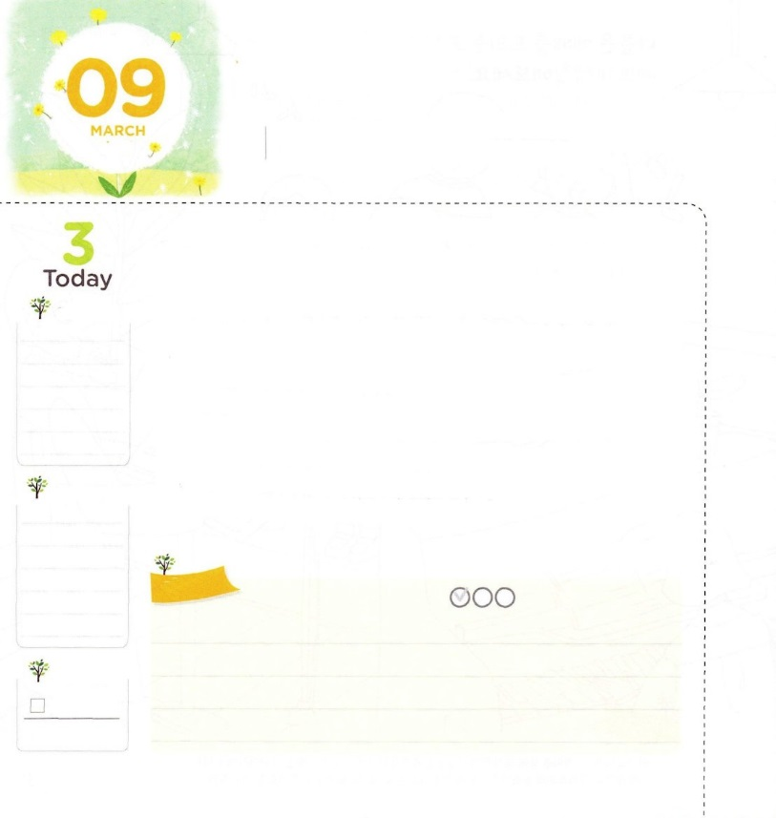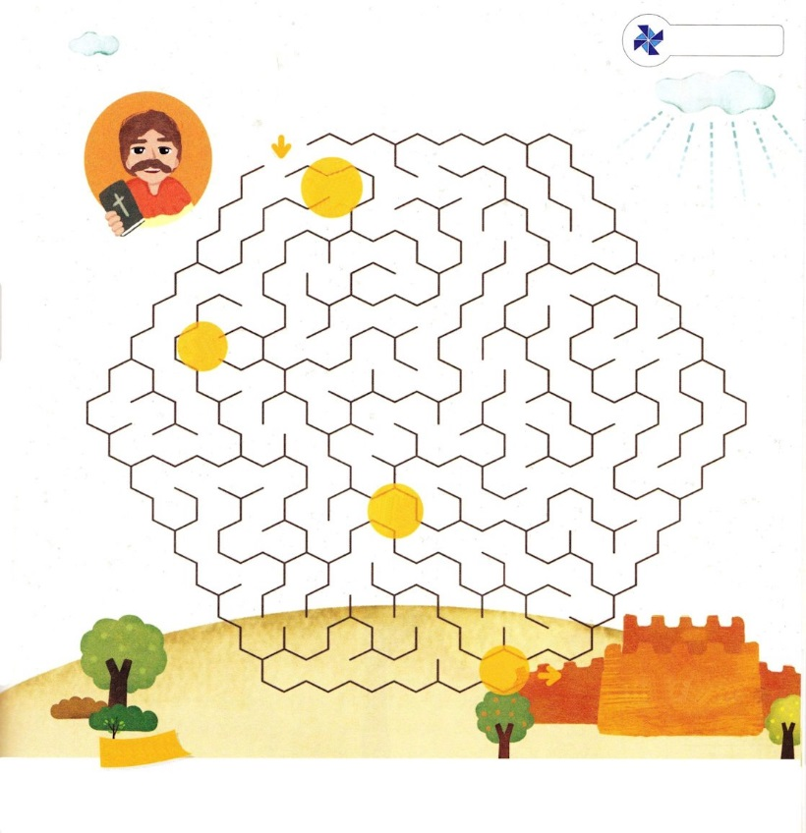

ただしい　みちを　いこう

**16:9**ある夜、パウロはをた。ひとりのマケドニヤがのにって、「マケドニヤにってて、たちをけてください」とするのであった。

**すいようび**

はやくくことが、なのではありません。まよいながらゆっくりっても、しいをくことがさらにです。もし、ったにってしまったのに、スピードをしてったら、むしろかなければならないから、もっとくなって、さらにくのとをするようになるでしょう。

には、のみことばににして、とにしたすてきながてます。それは、パウロです。パウロは、いつもりでにかれるにしました。ところが、ある、がえられたところだとっていたのに、のがかないことをました。パウロは、さらになのをるために、トロアスので、にりました。ついにパウロは、がっておられるはマケドニヤだということをって、そこでをえるえをわいました。

たちもまた、をらないったにっていたのに、のみでイエス・キリストにって、のどもになりました。いまたちは、のうとおりではなく、がくださるみことばのとおりきていっています。ですから、いもよらないがじても、するはありません。パウロのように、みことばをってりながらてば、はよりい祝でえてくださるからです。

2015.12.05　インマヌエル教会聖日１部

　きょうのいのり

　きょうのでんどう

　きょうのみことば

**エレミヤ８**

のみことばをもう

**もくそうしよう**

にしたらチェックしよう

めいろ

　　　　　　　　　　　　　の

　　　　　　　　　　　　　　　き

　　　　　　　　り

　　　　　　　　　　　　　　　　　　めぐみ

　　　　　　　　　　　　　　　　　　　　　　　　みことば

　　　　　　　　　　　　　　　　　　　　　　　　　　　　　　　　マケドニヤ

たのしさ

いっぱい

**おいのり**

**しよう**

**おいのり**

**しよう**

なる。イエス・キリストをして、をのどもとしてくださって、ありがとうございます。パウロのように、みことばをってって、のもっとよいをつにならせてください。イエスのおによっておりします。アーメン

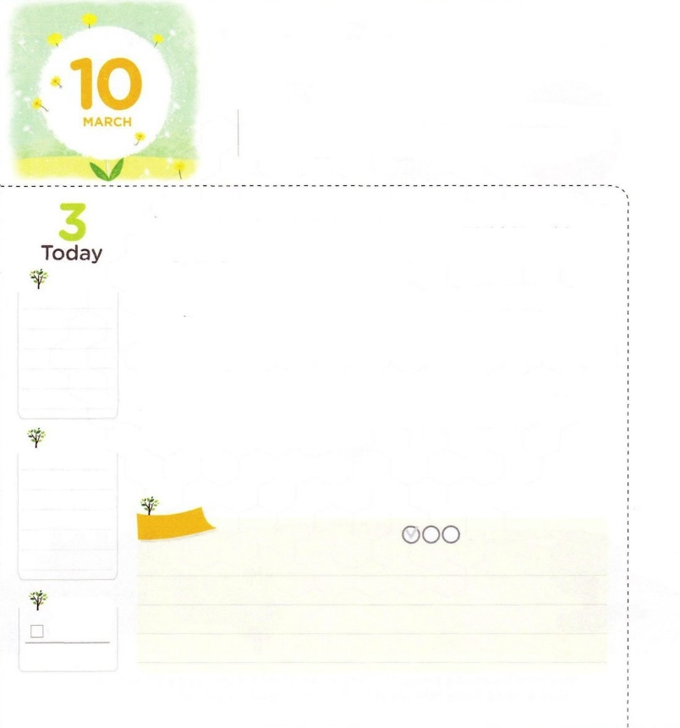

かみさまが　くださる

　　　　　であいの　しゅくふく

**16:14**テアテラのので、をう、ルデヤというがいていたが、はのをいて、パウロのるにをめるようにされた。

**もくようび**

ピリピに、のをしてらしているのがいました。のはルデヤでした。ルデヤは、なのをって、おをたくさんもうけたのですが、にまことのがなかったのです。ところが、のみで、パウロにうようになって、ルデヤのがわるようになりました。イエスがキリストだというをって、しいをめるようになりました。

にって、まことのせをわったルデヤは、のものようにをいてせになればよいのに、といういができました。それゆえ、のをするとしてして、にしました。そのおかげで、パウロは、いきりにすることができ、ピリピにがえられるきがきました。

は、たちにもパウロとルデヤのいとじをくださいました。いま、のそばにいる、だち、、とのいにするをちましょう。それだけではなく、そのいをしてがきるようにりましょう。

　　　　　　　　　　　　　　　　　　2015.12.06　インマヌエル教会聖日2部

　きょうのいのり

　きょうのでんどう

　きょうのみことば

**イザヤ40**

のみことばをもう

**もくそうしよう**にしたらチェックしよう

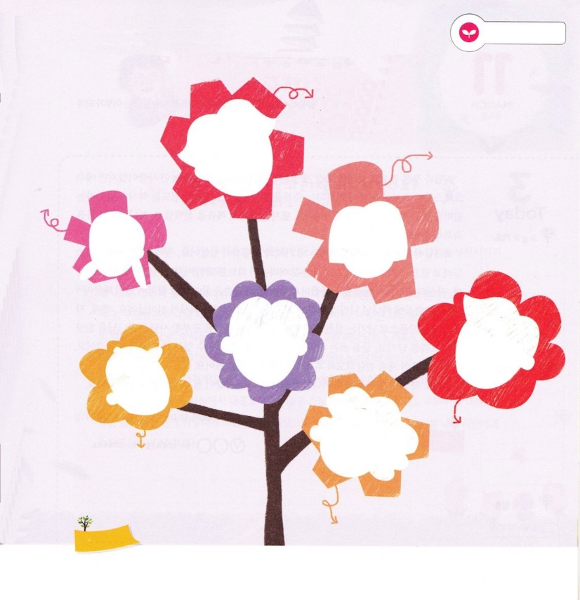

みことばを

てきようしよう

のまわりにいるたちのをいて、とりなしのりをしましょう

を

で

たして

ください

なまえ

なまえ

なまえ

なまえ

わたし

なまえ

なまえ

**おいのり**

**しよう**

なる！に、、、とのいをえてくださって、ありがとうございます。このいをして、がきますように。イエスのおによっておりします。アーメン

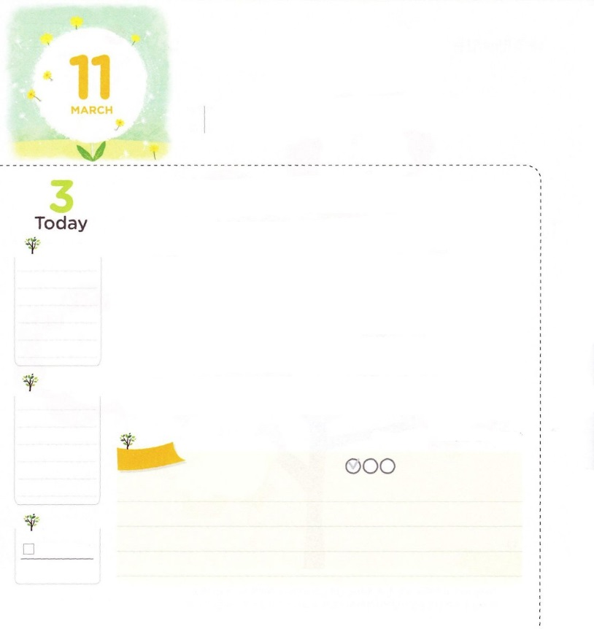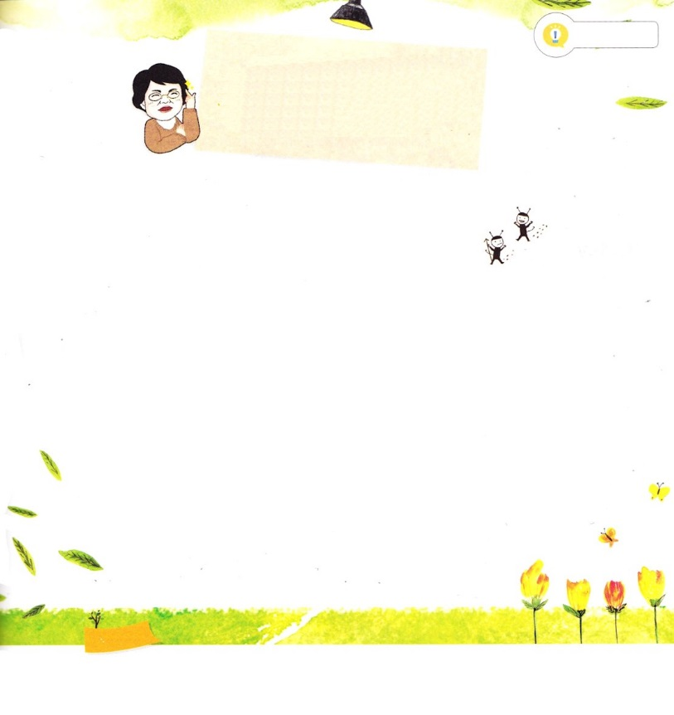

かみさまと　ひつようと

　　　　　　される　ひと

**マタイ4:19**　イエスはらにわれた。「わたしについてなさい。あなたがたを、をとるにしてあげよう。」

**きんようび**

ラハブとルツは、ぱっとたら、それほどくないとしいにかれたでしたが、イエス・キリストのにがされるをけました。のも、やはりというをけて、のからいされたりもしたのですが、までをんで、はらをされました。

がなさったには、3つのがありました。に、イエスをキリストとじて、いつもっていました。それゆえ、あらゆるがても、にちくがありました。つ、のにみことばをしました。のみことばはきていてがあるから（ヘブル4:12）にのがんで、がきるみわざがきました。つ、のをですをしました。をあげると、をしたは、をするをし、をくはにをえることができるのをしました。それとともに、がずっとえられるように、（）のきにもをいました。

たちも3つのをしてがとされるになることにしましょう。

2015.12.08　地域集中伝道訓練（インチョン）1講

　きょうのいのり

　きょうのでんどう

　きょうのみことば

**エレミヤ１０**

のみことばをもう

**もくそうしよう**

にしたらチェックしよう

なやみがあります

パク・ウヨン

なやみが　あります！

はなぜサタンがすることをゆるしておられるのですか。

インマヌエルソウル教会/キム・ジュンホ　レムナント

むずかしいですね。は、はじめからサタンをられたのではありません。

のみことばをさせるために、いをがあるようにられました。（103:20-22）

いたちは、にきていて、のみことばをって、のおいをするとしてされたのです。われたのどもをけるきもします。（ヘブル1:14）また、それぞれきけたもっていて、の、の、らせをするいもいます。そのうち、をするようにられた、のいがぶるようになりました。（エゼキエル28:13）そのいのがのようにめられようとしたのです。（イザヤ14:12-15）

、いののをのにして、のでをこしたのでした。はしたいのと、いたちをからいして、それらをじめる（）をられました。（12:7-12）

いことも、わざわいのにふさわしくいられるようにされたので（16:4）、たちはのをおろして、サタンにだまされないようにすればよいのです。

**おいのり**

**しよう**

なる！りとみことばをして、にして、とをすにならせてください。イエス・キリストのおによっておりします。アーメン

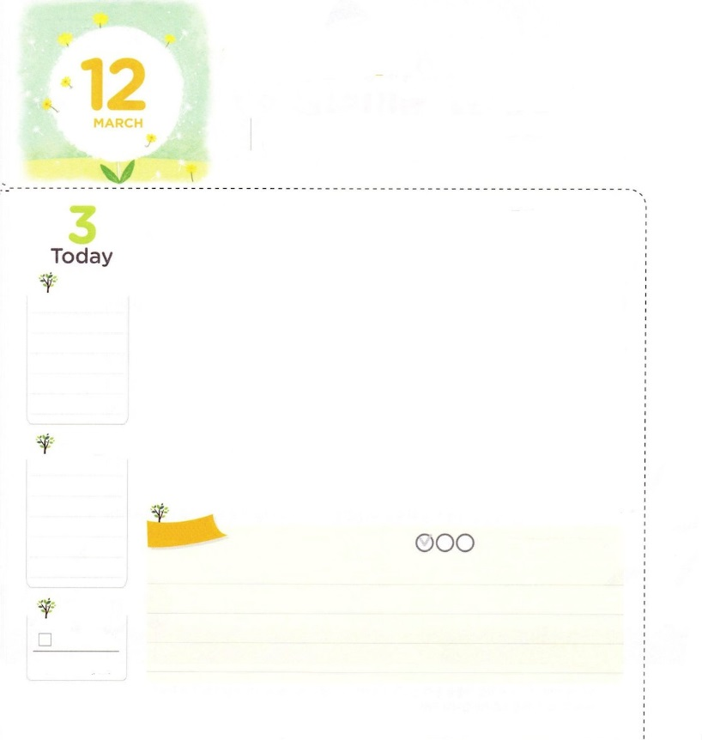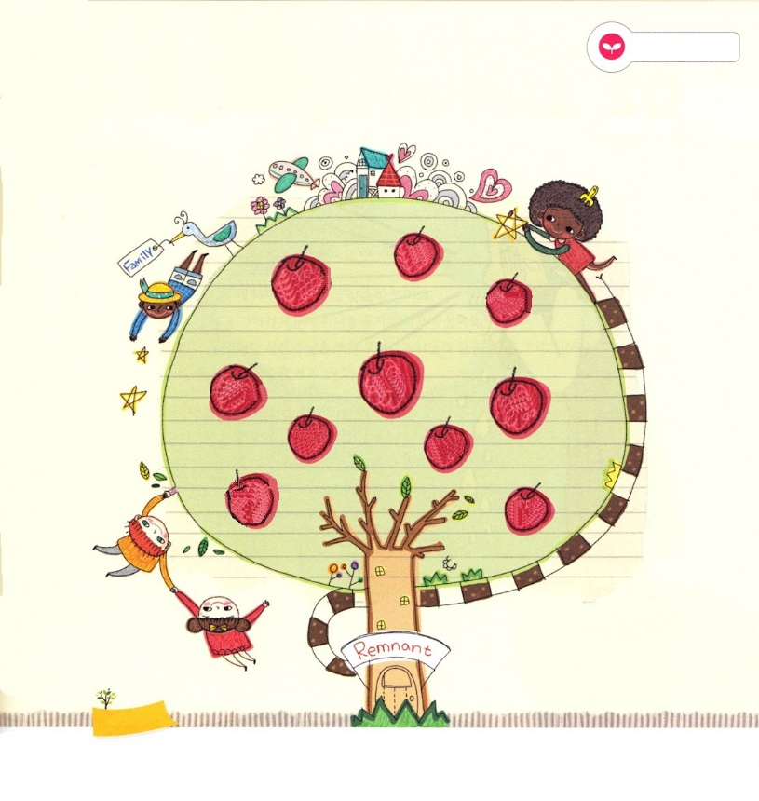

かみさまの　じこくひょう

**6:7**　こうしてのことばは、ますますまってき、エルサレムで、のがにふえてった。そして、くのたちがににった。

**どようび**

としみをしたのたちは、250にローマをでしました。ローマは、のどもには、しのはがるけれど、のとをげるはだれもいないということをせました。

は、のではなく、のです。（1:8）のにしながられば、たちはがくださるえのできることができます。のをようとするなら、どのようにしなければならないのでしょうか。

に、のきをけることができるように、にしなければなりません。のえでなく、ただでたされるをちましょう。つ、のをすることができる、だけのがなければなりません。のにらなければをぶことができないように、にいなければえがきてもわかりません。つ、をかすきにするりをめなければなりません。ヨセフとモーセはエジプトを、サムエルとダビデはペリシテを、パウロはローマというとそののを、でさせることにしてえをけました。たちも、をにいて、をかすきにしましょう！

2015.12.08　地域集中伝道訓練（インチョン）２講

　きょうのいのり

　きょうのでんどう

　きょうのみことば

**エレミヤ　１１**

のみことばをもう

**もくそうしよう**

にしたらチェックしよう

にえないようにさせる、こののはなにかな。

でつけて、をつけよう。

みことばを

てきようしよう

**ぼうりょく**

**ゲーム**

**ちゅうどく**

**うつびょう**

**テレビ**

**じぶん**

**ちゅうしん**

**しゅみ**

**おんがく**

**べんきょう**

**スマホ**

**ちゅうどく**

**せいこう**

**おいのり**

**しよう**

なる！のとのをるにならせてください。

イエス・キリストのおによっておりします。アーメン